**12,3-мм Револьвер У-94 «Удар»**

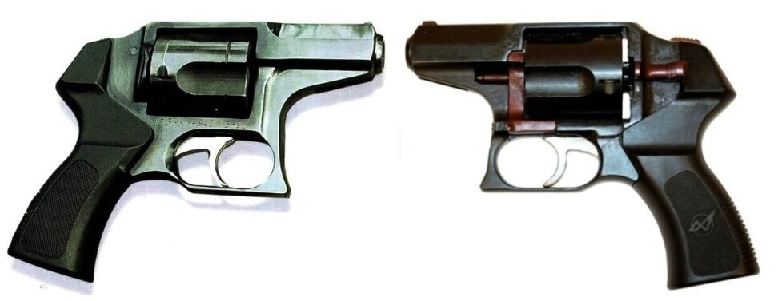

*Рисунок 1 – У-94 «Удар» вид слева*



*Рисунок 2 – У-94 «Удар» вид справа*

У-94 «Удар» был разработан на тульском Конструкторском Бюро Приборостроения в 1994 году для нужд МВД РФ. Револьвер У-94 основан на револьвере Р-92. Целью У-94 являлось создание короткоствольного личного оружия для подразделений МВД, обладавшего высоким останавливающим действием, и возможностью использовать боеприпасы различного типа. Существует две модификации этого револьвера: У-94С «Удар-С» под патрон 12,3×22 и У-94ТС «Удар-ТС» под патрон 12,3×40.

|  |  |
| --- | --- |
| ТТХ | |
| Патрон | 12,3×50 |
| Ёмкость магазина | 5 патрон |
| Прицельная дальность | 25 м |
| Начальная скорость пули | 250 м/с |
| Масса с магазином без патронов | 0,92 кг |
| Общая длина | 173 мм |
| Общая высота | 134 мм |
| Общая ширина | 44 мм |
| Длина ствола | 66 мм |
| Особенности устройства | УСМ двойного действия. |